Резиновая плитка, брусчатка и бордюры.
Производство методом холодного прессования.

ООО «ИнтерАтлетика»  город Иваново, улица Лежневская, дом 117  торгово-развлекательный центр «Шоколад», 3 этаж | тел: 8 4932 53 52 40, 8 905 105 33 44  Viber, WhatsApp - 8 903 878 21 31  e-mail: interatletika-iv@mail.ru

ПРАЙС-ЛИСТ
Размер | Вид | Наименование | Единица  измерения | Цена  (до 100 м²) | Цена  (100-300 м²)
500х500х30 | 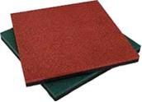 | Резиновая плитка RG  (плоское дно, для грунта)  в 1 м² - 4 шт. | 1 м² | 1 450 | 1 350
500х500х40 |  | Резиновая плитка RG  (плоское дно, для грунта)  в 1 м² - 4 шт. | 1 м² | 1 550 | 1 450
350х350х20 | 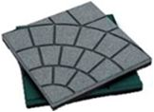 | Резиновая плитка RG «Паутинка» в 1 м² - 8 шт. | 1 м² | 1 240 | 1 000
350х350х30 |  | Резиновая плитка RG «Паутинка» в 1 м² - 8 шт. | 1 м² | 1 390 | 1 000
350х350х20 | 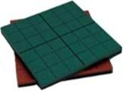 | Резиновая плитка RG «Сетка» в 1 м² - 8 шт. | 1 м² | 1 240 | 1 000
350х350х30 |  | Резиновая плитка RG «Сетка» в 1 м² - 8 шт. | 1 м² | 1 390 | 1 000
225х135х20 | 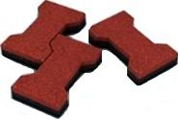 | Резиновая брусчатка RG «Катушка» в 1 м² - 40 шт. | 1 м² | 1 450 | 1 000
225х135х40 |  | Резиновая брусчатка RG «Катушка» в 1 м² - 40 шт. | 1 м² | 1 800 | 1 000
200х100х20 | 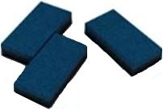 | Резиновая брусчатка RG «Кирпич» в 1 м² - 50 шт. | 1 м² | 1 450 | 1 000
200х100х40 |  | Резиновая брусчатка RG «Кирпич» в 1 м² - 50 шт. | 1 м² | 1 800 | 1 000
260х130х20 | 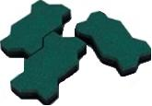 | Резиновая брусчатка RG «Волна» в 1 м² - 43 шт. | 1 м² | 1 450 | 1 000
260х130х40 |  | Резиновая брусчатка RG «Волна» в 1 м² - 43 шт. | 1 м² | 1 800 | 1 000
500х205х45 | 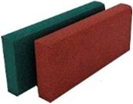 | Бордюр резиновый RG  в 1 м. п. - 2 шт. | м. п. | 850 | 800
1000х1000х10 | 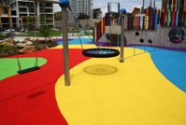 | Бесшовное покрытие - 10 мм  (резиновая крошка 1-4 мм) | 1 м² | 1 450 | 1 300
 | 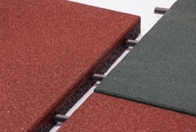 | Сверловка плитки под соединительную втулку  (4 стороны по 4 отверстия) | 1 м² | 100 | 70
 | 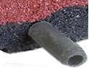 | Соединительная втулка  Ø - 8 мм, L - 60 мм  (на 1 м² покрытия - 16 шт.) | шт. | 2 | 1.7

ВОЗМОЖНЫЙ ЦВЕТ ПЛИТКИ

Терракот | Оранжевый | Жёлтый | Шоколад | Серый | Зелёный | Синий | Чёрный

